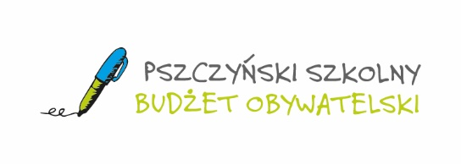

Wyniki głosowania w Pszczyńskim Szkolnym Budżecie Obywatelskim w Szkole Podstawowej w Porębie:

L.p. | Tytuł projektu | Ilość głosów
1. | Elektroniczna gazetka szkolna. | 82
2. | Kącik wypoczynkowy. | 34

Lista zwycięskich projektów:

- Elektroniczna gazetka szkolna – celem realizacji projektu jest ułatwienie komunikacji w szkole poprzez zastosowanie nowoczesnych rozwiązań technologicznych. Realizacja projektu przyczyni się do tego, że nasza placówka stanie się bardziej nowoczesna, atrakcyjna i wyjątkowa dla obecnych i przyszłych uczniów – koszt 5 000,00 zł.

